“ACTIVIDADES MATEMÁTICAS”
GUÍA DEL ALUMNO

1.- Utilización del material
Para realizar las prácticas de esta página debes seguir los siguientes pasos:
- Con el navegador que está instalado en tu ordenador abre la página index.html (tu profesor te indicará en qué carpeta se encuentra)

- Podrías empezar haciendo un recorrido por la página de Busca la figura, para encontrar las formas geométricas que se esconden en distintos objetos. Empieza eligiendo la foto que más te guste y sigue las instrucciones.
Puedes también darte una vuelta por la página Entrénate para el Canguro. En esta pagina puedes elegir entre dos cursos (1º y 2º de E.S.O.) y, dentro de cada curso, tres niveles de dificultad, sencillo (verde), medio (amarillo) y alto (rojo). Cada vez que pulses en uno de los “canguritos” obtendrás una prueba diferente, compuesta de cinco preguntas. ¡Anímate! Ya verás cómo poco a poco vas mejorando tu puntuación. Si no eres de Primer Ciclo no importa, seguro que alguna pregunta te enseña algo.
A continuación puedes ir utilizando las distintas opciones que permite el menú superior e ir siguiendo las actividades. Cada uno de ellos tiene dos partes bien diferenciadas, la primera, a la que accedes con el correspondiente enlace, tiene forma de ficha. Empieza leyendo y probando todas las animaciones que encuentres en ella.
A continuación pasa a Actividades y realiza las mismas en las fotocopias que te habrá facilitado tu profesor.

- En cualquier caso, tu profesor te indicará el orden en que tienes que seguir los enlaces y cómo debes hacer cada actividad.
Los siguientes son consejos e indicaciones generales:
- No te saltes ningún paso. Lee atentamente los contenidos de cada apartado y prueba con cuidado las distintas animaciones.
- Para pasar a la siguiente práctica o volver a la página inicial utiliza los menús que aparecen en la parte superior.
- Anota con cuidado tus resultados en las fotocopias que te han proporcionado.
2.- Actividades propuestas
APARTADO 2.- Polígonos estrellados
1º.- Imprime el dodecágono
(Sitúa el puntero del ratón en el dodecágono, haz clic con el botón derecho y elige la opción Imprimir imagen)
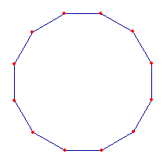
a) Con color rojo une todos los vértices saltando uno cada vez. Con pinturas de otros colores repite el paso anterior saltando dos, tres, ... vértices.

b) ¿Cuál de las figuras obtenidas es la 12/2, 12/3, 12/4 y 12/5? Indica las que son polígonos estrellados y las que son estrellas.
12/2
12/3
12/4
12/5

2º.- La figura de la izquierda es una estrella 8/2 que puedes trazar de dos formas: uniendo los correspondientes vértices del octógono de color rosa o prolongando los lados del octógono interior sombreado en gris. La de la derecha es un polígono cóncavo de 16 lados.
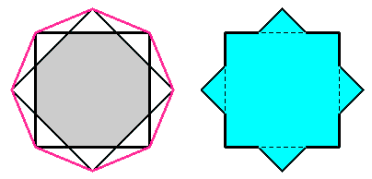
Si el lado del octógono regular sombreado en gris mide 1 cm.
a) Calcula el lado del octógono regular de color rosa y el área de los dos octógonos, el gris y el rosa.
b) Calcula el lado del polígono cóncavo azul y su área.
c) En la figura azul está marcado un cuadrado y cuatro triángulos isósceles. Calcula la medida de los lados del cuadrado y el área de la figura azul.

APARTADO 3.- Teorema de Pitágoras
1º.- Halla el tercer número para obtener una terna pitagórica en los siguientes casos:

3, 4 | 16, 63 | 7, 25
9, 41 | 20, 101 | 11, 60
12, 35 | 35, 37 | 180, 181

(Indicación: piensa que el dato mayor puede ser la hipotenusa o uno de los dos catetos)

2º.- (2º ciclo) En la siguiente figura todos los triángulos rectángulos son isósceles y el lado x es igual a la unidad.
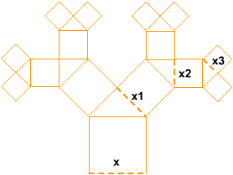
a) Calcula cuánto miden los catetos x1, x2, x3, ...

b) Demuestra que las longitudes del apartado anterior están en progresión geométrica y calcula la razón de dicha progresión.

3º.- Sigue las instrucciones de la animación del rompecabezas de Ozanam y construye en tu cuaderno una figura similar. Colorea, recorta las piezas del rompecabezas y comprueba la demostración.

APARTADO 4.- Teano y la razón áurea
1º.- Con tu calculadora puedes obtener que Calcula, con cuatro decimales, el valor del número áureo .

2º.- (2º ciclo) Demuestra que si el rectángulo ABCD es áureo, también lo es el rectángulo EBCF.
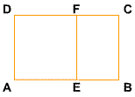

3º.- Construye un rectángulo áureo a partir de un cuadrado de lado AB = 8 cm ¿Cuánto medirá su base?
¿Cuánto medirá su altura?
4º.- A partir del rectángulo áureo del apartado anterior, construye una sucesión de rectángulos áureos y la espiral de Pascal.

5º.- Comprueba que al dividir el ancho de tu DNI entre su alto obtienes, aproximadamente, el número de oro.
Alto: Ancho: Cociente:
6º.- Obtén las dimensiones de varios objetos rectangulares. Comprueba si guardan una proporción áurea. Busca al menos tres que lo sean.
Objeto Ancho Alto Cociente
Objeto Ancho Alto Cociente
Objeto Ancho Alto Cociente
7º.- (2º Ciclo) Resuelve las ecuaciones y . Comprueba que las cuatro soluciones que acabas de obtener coinciden con los números
APARTADO 5.- Mosaicos
1º.- Otra forma de crear mosaicos es combinar dos o más polígonos regulares. Estos mosaicos reciben el nombre de semirregulares y hay ocho tipos diferentes.
En la fotografía se ve un mosaico generado por octógonos regulares y cuadrados, que se denota por 8,8,4.
Observa que alrededor de un vértice confluyen dos octógonos y un cuadrado, es decir, se unen dos ángulos de 135º y uno de 90º.
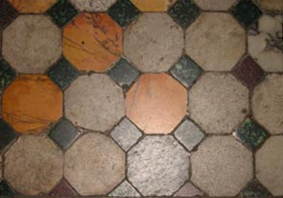
Busca los otros siete tipos de mosaicos semirregulares teniendo en cuenta que se denotan por: 6,3,6,3; 3,3,3,3,6; 4,4,3,3,3; 3,3,4,3,4; 6,4,3,4; 4,6,12; y 12,12,3.
2º.- Observa el octógono de la figura. Está construido con 7 cuadrados iguales: cinco se colocan formando una cruz y los otros dos se cortan por la diagonal para obtener cuatro triángulos isósceles, que se colocan en las esquinas.
a) Si el lado del cuadrado mide 20cm, ¿cuánto miden los lados y los ángulos del octógono? ¿es regular?.
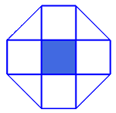
b) El siguiente pavimento está formado por cuadrados y octógonos, que son como el del apartado anterior. ¿Cuántos cuadrados enteros y cuántos cortados por la mitad se necesitan para rellenar el pavimento de la figura?
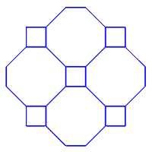
APARTADO 5.- Mosaicos de Escher
1º.- Imitando la técnica de construcción de los polígonos nazaríes, dibuja una pseudo-pajarita, a partir de un cuadrado, siguiendo el modelo iniciado en la figura:
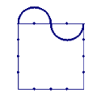
A continuación, sobre un papel cuadriculado, dibuja un mosaico con pseudo-pajaritas negras y blancas. En la figura se te indica cómo puedes empezarlo..
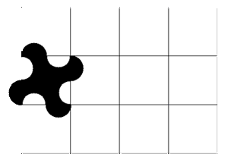
APARTADO 6.- Curvas mecánicas
1º.- Las siguientes escenas de Descartes están preparadas para que representes distintas hipocicloides y epicicloides, acortadas y alargadas.
En todas ellas r representa el radio de la circunferencia mayor, s el de la menor y a la longitud hasta la que alargamos o acortamos el radio s.
Para representar una nueva curva, pulsa la flecha "rebobinar", la tecla "limpiar" y cambia los valores de r o s. Para que el cambio de valor se active pulsa la tecla INTRO de tu teclado después de cambiar el valor.
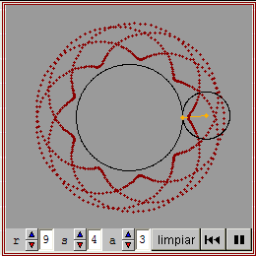 | 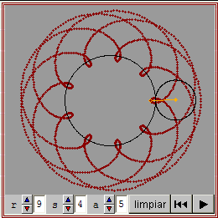
I.-Epicicloide corta | II.-Epicicloide larga
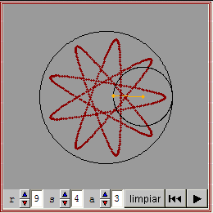 | 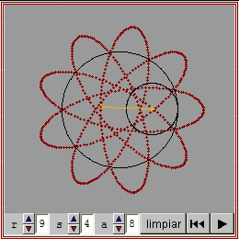
III.-Hipocicloide corta | IV.-Hipocicloide larga

a) Prueba con distintos valores de r, s y a y elige la curva que más te guste. Escribe aquí la escena y los parámetros que has elegido.

b) (Segundo ciclo) ¿Qué valor tienes que dar a a para obtener una curva que no sea alargada ni acortada?

c) (Segundo ciclo) Utiliza una de las escenas anteriores para obtener una cardioide, una nefroide, una astroide y una deltoide. ¿Qué escena y qué valores de los parámetros has usado para obtener cada una?
 | Escena | Valor de r | Valor de s | Valor de a
Cardioide
Nefroide
Astriode
Deltoide

APARTADO 7.- Sólidos platónicos
1º.- Utiliza los desarrollos de los 5 polígonos regulares y constrúyelos.
2º.- Utilizando los poliedros que has construido en el apartado anterior o los applets de Descartes de la página "Fórmula de Euler", completa la siguiente tabla y comprueba que todos los sólidos platónicos cumplen la fórmula de Euler.
 | Vértices | Caras | Aristas
tetraedro
octaedro
icosaedro
hexaedro
dodecaedro
3º.- Los siguientes poliedros se han obtenido suprimiendo una parte de un hexaedro.
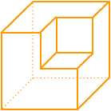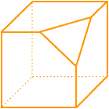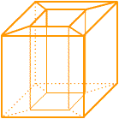
Completa la siguiente tabla y comprueba si verifican la fórmula de Euler
 | Vértices | Caras | Aristas
Figura 1
Figura 2
Figura 3
4º.- Construye un octaedro regular y cuatro tetraedros, únelos como indica la figura. ¿Qué nuevo poliedro obtienes?
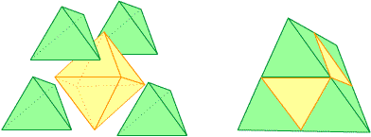
5º.- Si observas detenidamente un balón de fútbol comprobarás que es un poliedro con caras hexagonales y pentagonales. En cada vértice confluyen dos hexágonos y un pentágono. Si cuentas sus caras verás que tiene 17 hexágonos y 15 pentágonos, con un total de 78 vértices. Como cumple la fórmula de Euler, ¿cuántas aristas tiene?
APARTADO 8.- El número de oro
1º.- Como muy bien sabes = 1’618034... .
a) Calcula la expresión decimal del valor de 1/con varias cifras decimales. ¿Qué relación encuentras entre ambos números?
b) (Segundo ciclo) Comprueba que = = 0’618034... y calcula el valor de .
2º.- Con tu calculadora calcula el valor de 5^{0,5} · 5 + 5..
3º.- La pirámide de Keops es la mayor de las pirámides de Egipto, en ella podemos encontrar varias relaciones áureas. Sus medidas son: 231 m de arista de la base y 189 m de arista lateral.
a) Dibuja una pirámide cuadrangular, como la de Keops, y sobre ella dibuja su altura h, la apotema a (altura de una de las caras laterales) y completa un triángulo rectángulo uniendo el centro de la base de la pirámide con el punto medio de la arista de la base, a este segmento lo llamaremos L.
b) Utiliza el teorema de Pitágoras y calcula lo que mide su altura. A continuación, calcula a /L y el cuadrado de (h/L). Comprueba que obtienes .
4º.- Mide tu estatura, la altura desde tu ombligo al suelo y la distancia de tu ombligo a la parte superior de tu cabeza.
a) Divide tu estatura entre la distancia de tu ombligo al suelo y comprobarás que aproximadamente obtienes .
b) De la misma manera divide la altura de tu ombligo entre la distancia del mismo a la parte superior de tu cabeza y comprobarás que aproximadamente obtienes .
APARTADO 8.- El número de oro en el arte
1º.- Imprime los dos cuadros siguientes.
a) El primero de ellos, de Dalí, ya lo conoces. Utiliza lápices de distintos colores para representar la sucesión de rectángulos áureos que has visto en la animación.
b) El segundo es de Seurat y se titula “Los bañistas”. En él utilizó una serie de rectángulos áureos y segmentos en proporción áurea para colocar los personajes en la escena del cuadro. Mide las longitudes de los segmentos que aparecen dibujados y comprueba qué rectángulos son áureos y qué segmentos están en proporción áurea.
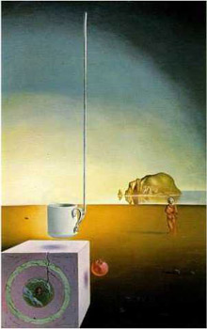 | 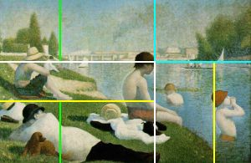
Semitaza gigante volante... (Dalí) | Los bañistas (Seurat)

